Zin brainstorm innoveren gespreksverslag

Zeker! Hieronder vind je een gespreksverslag op hbo-niveau van de innovatie-brainstorm die je beschrijft. Het is helder, gestructureerd en geschreven in een professionele, maar natuurlijke toon — precies zoals verwacht wordt in een verslag voor de opleiding ORM (Ondernemerschap & Retail Management) aan de HAN Nijmegen.

Gespreksverslag Innovatiebrainstorm
Datum: 30 oktober 2025
Locatie: Boxtelseweg 58, 5261 NE Vught
Aanwezig: Jessica, Nathalie, Alexander, Gerie
Procesbegeleider: Justus
Doel: Genereren van innovatieve ideeën voor vermarkten kerstarrangementen en -pakketten, met aandacht voor marketing, technologie en acties.

1. Inleiding
De bijeenkomst begon met een korte terugblik op de eerdere acties en resultaten rondom de kerstcampagne. Er werden al enkele aanvragen ontvangen (drie concrete aanvragen voor kerstpakketten en arrangementen). Uit de data bleek dat de verzonden mailing een positieve impact had: van de 2.500 aangeschreven contacten opende de helft de mail, en dit zorgde voor circa 200 extra bezoekers op de website (Zie ppt innoveren voor resultaten).
Het doel van de sessie was om via een brainstormsessie nieuwe en creatieve ideeën te verzamelen die bijdragen aan het vergroten van de zichtbaarheid en conversie rondom het kerst arrangement en mogelijke toevoegingen bij Zin.

2. Terugblik en eerste indrukken
Met de deelnemers is eerst besproken wat zij bij andere bedrijven hadden gezien op het gebied van kerstcommunicatie en -acties.
- Jessica gaf aan dat gepersonaliseerde nieuwsbrieven en de mogelijkheid om pakketten zelf samen te stellen haar waren opgevallen. Ze benadrukte het belang van aantrekkelijke socialmediaposts en creatieve content, zoals een kerstvideo met het ZIN-team.
- Nathalie benoemde dat weinig bedrijven zich specifiek op de zakelijke markt richten met kerstaanbiedingen, en dat de meeste concepten zich beperken tot buffetten en kerstfeesten. Zij ziet juist kansen voor laagdrempelige zakelijke lunches of kleine borrels.
- Alex merkte op dat veel bedrijven op elkaar lijken in hun communicatie en dat er weinig onderscheidend vermogen is. Hij kwam met het idee van een “kerstwensboom”, waarbij gasten een wens kunnen ophangen, waarvan de mooiste wens wordt vervuld. Dit idee werd positief ontvangen vanwege de sociale insteek.
- Gerie gaf aan dat het voor hem ook opviel dat er voornamelijk “standaard” mailingen worden gestuurd. Verder was er niet echt iets dat hem verassend/goed was. Wel sprak hem het idee om het binnen een netwerk uit te zetten. Zoals bij hermes waarbij hij aangesloten is.

3. Ideeënfase – Innovatieve concepten
In de brainstorm werden verschillende originele ideeën gedeeld, variërend van haalbaar tot meer toekomstgericht:

Creatieve marketingideeën
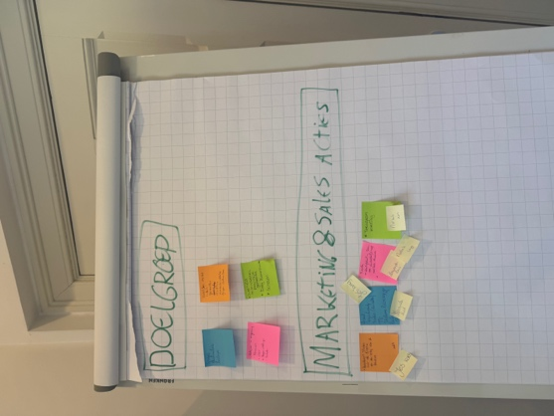
- Kerstvideo met medewerkers in kerstoutfit om te delen via LinkedIn en social media.
- Terugkomkorting: klanten die dit jaar boeken, ontvangen korting voor 2026 (loyaliteitsactie).
- Interactieve kerstpost: kerstkaarten met QR-code die leiden naar een landingspagina met extra informatie of korting.
- Samenwerking met lokale instanties (zoals de Provincie Noord-Brabant of zorginstellingen) om kerstarrangementen direct via interne kanalen te promoten.
- Santa Run of kerstactiviteit voor zichtbaarheid en lokale betrokkenheid.

Technologische ideeën
- Virtuele rondleiding of VR-ervaring van de kerstlocatie om klanten vooraf een beleving te geven.
- AI-assistent op de website (voice assistant) die helpt bij het samenstellen van arrangementen.
- Digitale verzamelactie op de website (bijv. kortingscodes of “kerstobjecten” die klanten kunnen vinden).

Out-of-the-box concepten
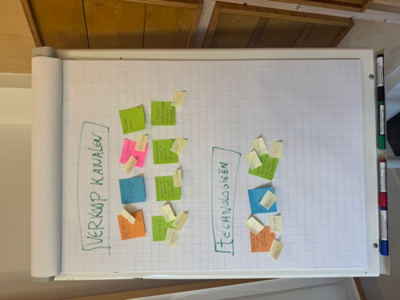
- Kerstwensboom: gasten schrijven een wens op en hangen deze op locatie in de boom; de mooiste wens wordt uitgekozen en vervuld.
- Pokémon Go-achtige kerstbeleving, waarbij bezoekers via hun telefoon virtuele elementen kunnen ontdekken tijdens een event.
- Studenten inzetten als figuranten voor professionele kerstfoto’s om de sfeer online beter te visualiseren.

4. Doelgroepbepaling
In groepjes werden doelgroepen gedefinieerd die interessant kunnen zijn voor de kerstarrangementen. Hieruit kwamen de volgende segmenten:
- Overheid en publieke instellingen (gemeente, provincie, ministeries)
- Zorginstellingen en ziekenhuizen
- Scholen en onderwijsinstellingen
- Commerciële bedrijven in de regio
- Particuliere groepen en families
Per doelgroep werd nagedacht over de juiste verkoopkanalen, marketingacties en technologieën, door iedere deelnemer vooraf een doelgroep die hem het meest aansprak vanuit dat perspectief te kijken.
Voorbeelden:
- Zorginstellingen: persoonlijk contact via telefoon of brief, kerstkaarten met uitnodiging, lage tarieven vanwege beperkte budgetten. (Jessica)
- Scholen: catering op locatie met borrelhapjes; nadruk op gezelligheid en betaalbaarheid. (Gerie)
- Bedrijven: mailing, LinkedIn-campagne, video en directe follow-up via contactpersonen. (Alexander)

5. Selectie van kansrijke ideeën
Na het verzamelen van alle ideeën werd onderscheid gemaakt tussen korte termijn (haalbaar binnen dit jaar) en lange termijn (ontwikkelbaar voor komende jaren).
Iedereen kreeg een stem per onderdeel en de groep stemde met stickers over de meest kansrijke ideeën.
- Korte termijn:
  - Kerstvideo met team (Jessica’s idee)
  - Terugkomkorting voor bestaande klanten
  - Gepersonaliseerde kerstkaarten met QR-code
- Lange termijn:
  - Virtuele kerstervaring via VR
  - AI-assistent voor het samenstellen van kerstarrangementen
  - Kerstwensboom met maatschappelijke insteek
Jessica’s idee van de kerstvideo werd door de groep verkozen tot het beste en meest uitvoerbare concept. Hierbij wordt duidelijk dat er een verschil zit

6. Vervolgstappen
De procesbegeleider zal de verzamelde input analyseren en bespreken met een externe marketingexpert (Mark van de Camp, Eindhoven) om te toetsen welke ideeën het meest kansrijk zijn qua impact en uitvoerbaarheid.
Op basis van dat advies wordt een concreet actievoorstel opgesteld, dat vervolgens ter goedkeuring wordt voorgelegd aan de groep.

7. Conclusie
De brainstormsessie verliep energiek en creatief, met een sterke betrokkenheid van de deelnemers. Er zijn veel ideeën gegenereerd die zowel de korte als de lange termijn kunnen versterken. De groep concludeerde dat vroegtijdige planning (vanaf juni) essentieel is om toekomstige kerstcampagnes effectiever uit te voeren. De sessie leverde waardevolle input op voor verdere innovatie van de marketingstrategie en productontwikkeling.

